OGŁOSZENIE NA SPRZEDAŻ SAMOCHODU OSOBOWEGO MARKI VW PASSAT B7 1.8 TSI

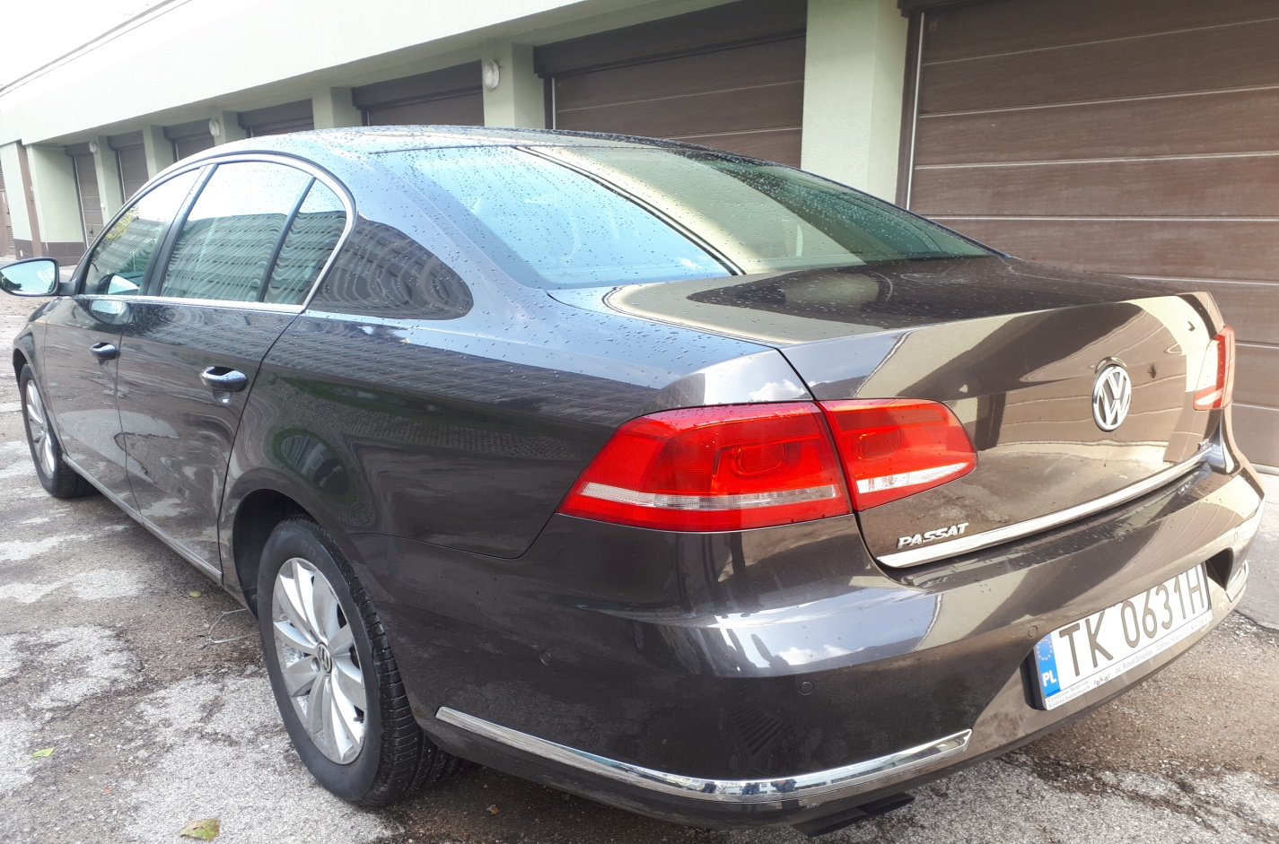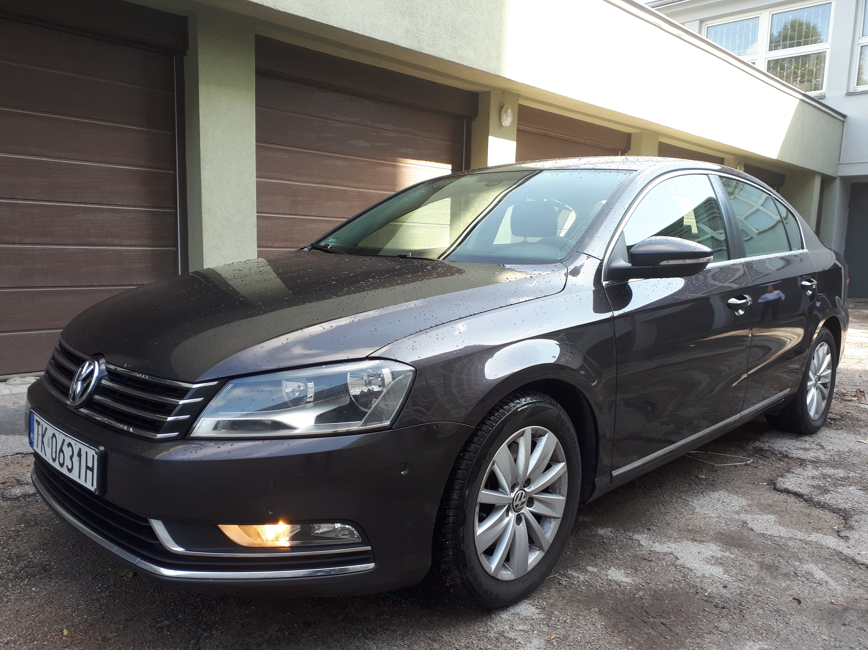
OGŁOSZENIE NA SPRZEDAŻ SAMOCHODU OSOBOWEGO MARKI VW PASSAT B7 COMFORTLINE 1.8 TSI 160 KM

Urząd Marszałkowski Województwa Świętokrzyskiego zaprasza do składania ofert na kupno samochodu osobowego: VW Passat B7 1.8 TSI 160 KM.

1.Dane pojazdu:
Przedmiotem sprzedaży jest używany samochód osobowy VW Passat B7 1.8 TSI będący własnością Urzędu Marszałkowskiego Województwa Świętokrzyskiego w Kielcach.
Marka i typ : VW PASAT B7 1.8 TSI
Rodzaj pojazdu: samochód osobowy
Rodzaj nadwozia: sedan 4 drzwiowy
Rok produkcji: 2011
Pojemność: 1798 cm³
Moc silnika: 118 kW (160 KM)
Skrzynia biegów: manualna
Rodzaj silnika: z zapłonem samoczynnym
Kolor powłoki lakierowanej kabiny : brązowy 2-warstwowy z efektem metalicznym
Dopuszczalna masa całkowita: 2030 kg
Dopuszczalna ładowność: 603 kg
Ilość miejsc: 5
Przebieg: 285233 km
Data pierwszej rejestracji: 07.06.2011r.
Stan techniczny: stan techniczny ogólny dobry,
Data ważności badania technicznego: 06.06.2020r.

2. Cel postępowania
Postępowanie ma na celu sprzedaż zbędnego składnika majątku ruchomego, którym jest samochód osobowy marki VW Passat B7 1.8 TSI (rocznik 2011). Auto można obejrzeć w dniach od 17.10 do 04.11.2019 roku na parkingu przy Urzędzie Marszałkowskim w Kielcach al. IX Wieków Kielc 3 w godzinach 08:00-15.00, po wcześniejszym telefonicznym uzgodnieniu z Panem Maciejem Jakubowskim nr tel. (41) 342 14 63, 691 350 790.
Cena wywoławcza 12 500,00 zł brutto.

3. Wymagania jakim powinna odpowiadać oferta:
- oferta powinna zawierać imię, nazwisko, adres lub nazwę i siedzibę oferenta,
- oferta musi zawierać ofertę cenową wyrażoną w złotych polskich cyfrowo i słownie w zaokrągleniu do drugiego miejsca po przecinku oraz warunki jej zapłaty,
- oferta musi zawierać oświadczenie oferenta, że zapoznał się ze stanem opisanego w pkt. 1 samochodu lub, że ponosi odpowiedzialność za skutki wynikające z rezygnacji z oględzin,
- oferta jest wiążąca do dnia zawarcia umowy sprzedaży

4.Pozostałe informacje:
Oferty z ceną należy dostarczyć, w zamkniętej kopercie do siedziby Urzędu Marszałkowskiego Województwa Świętokrzyskiego w Kielcach Al. IX Wieków Kielc 3 25-516 Kielce pok. nr 220 z dopiskiem na kopercie „Oferta na kupno samochodu osobowego VW Passat B7 1.8 TSI”. Termin składania ofert do dnia 04.11.2019 roku do godziny 13:00. Otwarcie nastąpi w dniu 04.11.2019 r. o godzinie 14.00 w pok. nr 218.
Urząd Marszałkowski Województwa Świętokrzyskiego w Kielcach nie bierze odpowiedzialności za wady ukryte oraz stan techniczny sprzedawanego samochodu.
Wszelkie informacje na temat sprzedaży samochodu można uzyskać pod numerem telefonu (41) 342 14 63, 691 350 790. Informacji udziela Pan Maciej Jakubowski.

